МБОУ «Хоринская СОШ имени А.Я.Филиппова»
Выполнила учитель начальных классов: Менякова Алена Васильевна
Сценарий мероприятия посвященный неделю Матери
Среди многочисленных праздников, отмеченных в нашей Республике Саха (Якутия), день Матери занимает особое место. Самое прекрасное слово на Земле – Мама. У мамы самое верное и чуткое сердце – в нем никогда не гаснет любовь.
Для укрепления связи семьи и класса, повышение авторитета родителей, с 16 октября по 20-ое октября , в 1 классе прошла неделя посвященная к празднику Мам «Пусть всегда будет – Мама!».
В первый день нашей недели, на открытии ребята проявили свои творческие таланты. Нарисовали портрет любимой мамы на тему «Моя мама самая красивая».
Во-второй день ребята вместе с родителями и классным руководителем посетили сельскую библиотеку им. И. П. Голомарева. Заведующий библиотекой, Валентина Валерьяновна начала мероприятие с беседы «Мама…как много в этом слове», провела веселые игры и конкурсы для детей и родителей.
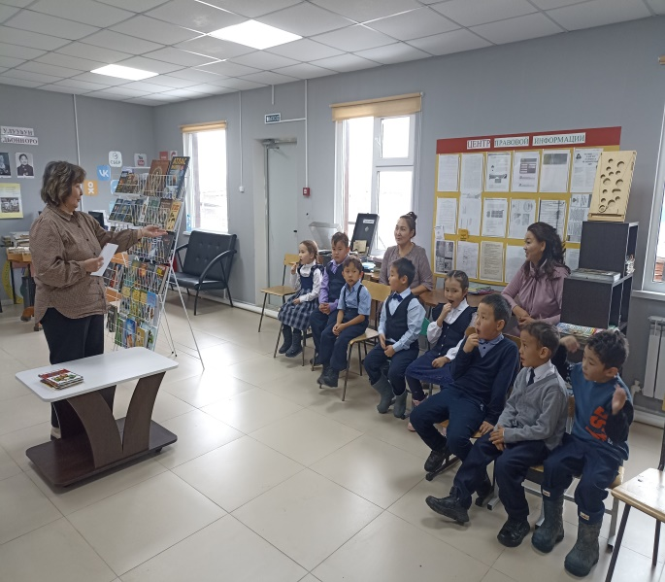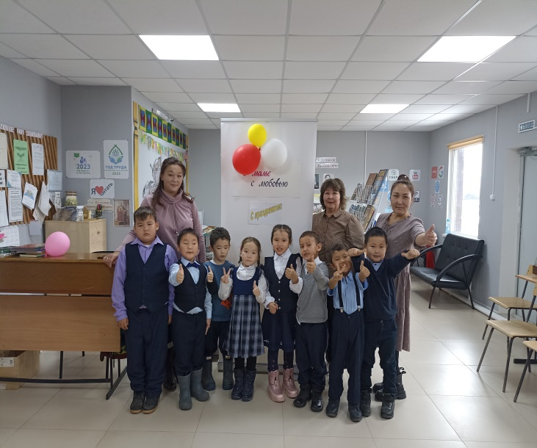
В третий день нашей недели , мы пригласили наших любимых, уважаемых мам в класс. Они показали детям мастер-класс оригами из бумаги «Цветочек».
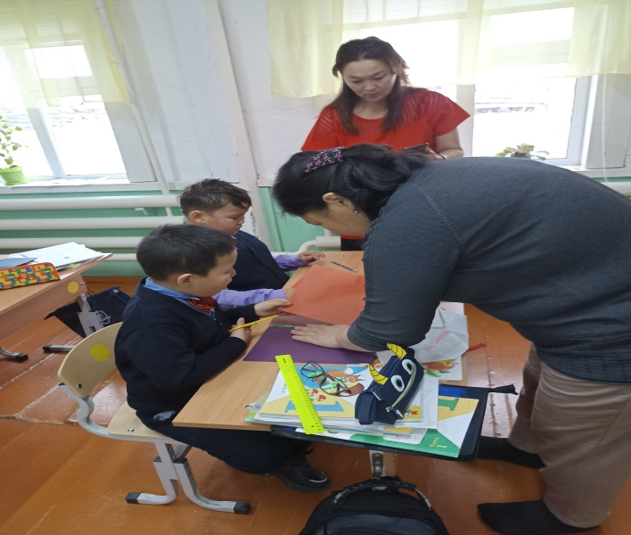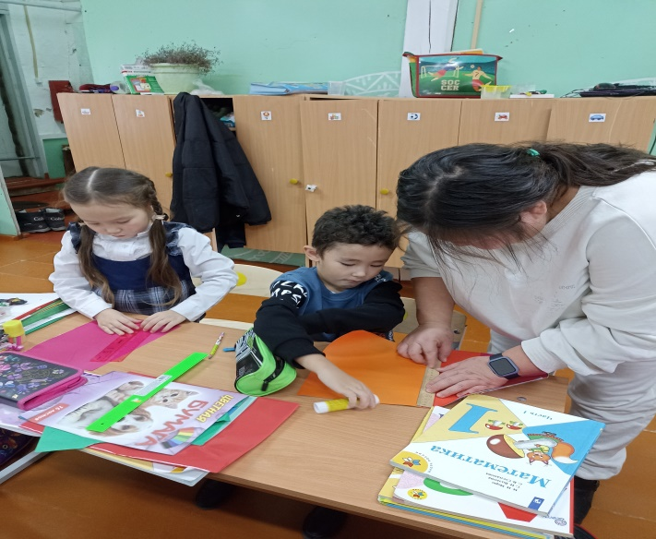
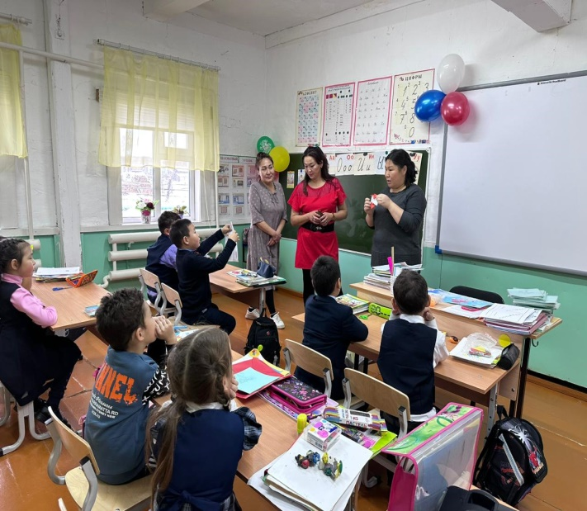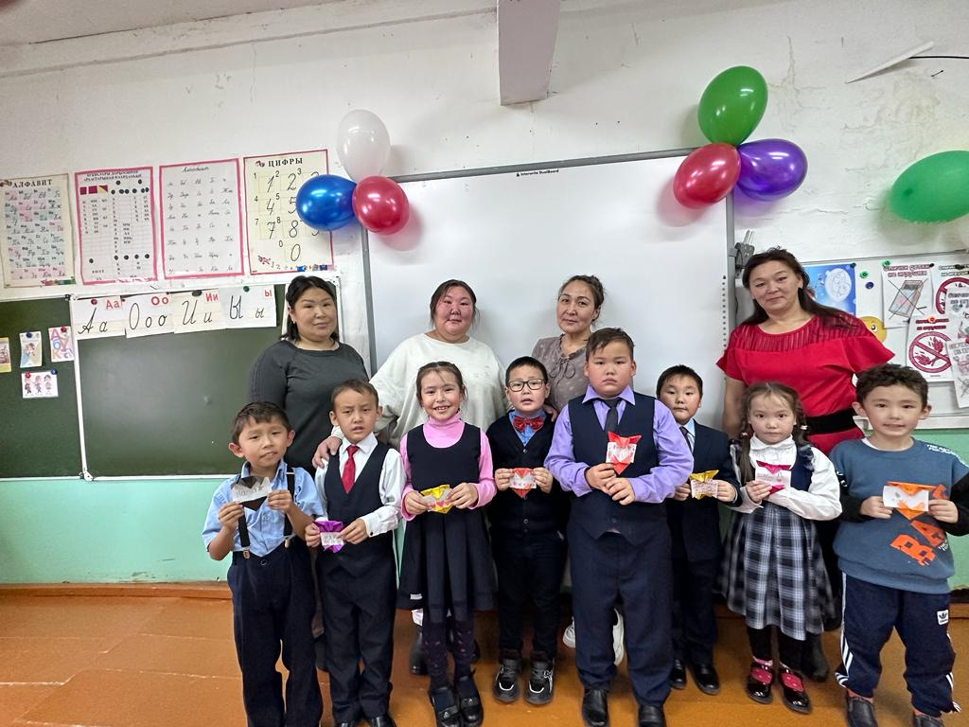

Завершили неделю посвященную Матери открытым классным часом «Ийэгэ Махтал!» , с приглашением родителей, воспитателей МБДОУ «Кэскил» и учителей начальных классов. Классный час начала с показа видеоролика «Моя Мамам и я»

Ребята поздравили наших дорогих гостей стихотворениями, проводили игры с мамами , рассказывали о маме. В заключении ребята спели песню «Ийэлээхпин» и вручили цветы, сделанные своими руками.
Матери с восхищением наблюдали за выступлением своих чад.

Алтынньы 20 күнэ, 2023 сыл
1 кылааска Ийэ күнүгэр аналлаах кылаас чааһын сценарийа.
«Ийэгэ, Махтал!»

Үүммүт үтүө күнүнэн, бииргэ үөрэнэр до5отторбут,
күңңэ тэңнээх истиң, иһирэх Ийэлэрбит!
Учуутал: Үтүө күнүнэн күндү о5олор, ийэлэр, ыалдьыттар!
Видеоролик керебут.(Ийэ ого)
- Оголоор, бугунну кылаас чаа4а кимиэхэ ананыай?
- Ийэлэргэ …

Ийэттэн са5аланар киһи төрдө, аал уот, алаһа дьиэ. Кинини кытта биһиги саамай истиң, сырдык иэйиилэрбитин ситимниибит. Ийэбит мөссүөнүн хас биирдиибит сүрэхпитигэр илдьэ сылдьабыт. Ийэбит күүстээх тапталын уонна кыһамньытын уурбутун хаһан да умнуо суохтаахпыт.
Күндүтүк саныыр, күн күбэй ийэлэрбитигэр анааммыт хо4оон ааган и4итиннэриэхтэрэ Юлиян, Вова, Эрик, Андриян.
Юлиян: ИЙЭҔЭ МАХТАЛ
Ийэҕэ бу сиргэ
Кэрэттэн кэрэтэ,
Сүрэҕин сорҕото —
Төрөппүт оҕото.
Ийэ баар бу сиргэ –
Аан дойду аанньала.
Ананнын киниэхэ
Барыбыт махтала.
Oҕoҕo бу сиргэ
Күндүттэн күндүтэ,
Бигэтэр биһигэ —
Күн күбэй ийэтэ.
Бу сиргэ төрөппүт,
Бу күнү көрдөрбүт
Биһиэхэ ийэбит,
Күн тэҥэ киһибит.
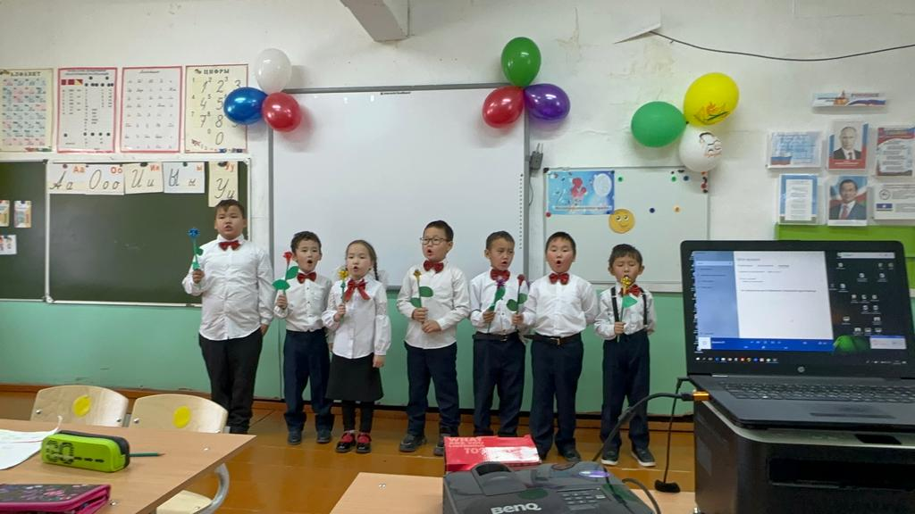
- Оголоор, таабырын таайаргытын себулуугут дуо? Билигин таабырын таайсыахпыт.
1. Быалаах шариктары
Мээрэйдиэххитин ба5ара5ыт дуо?
Кинилэр наһаа үчүгэйдэр
Ийэ5ит шкатулкатыгар сыталлар (о5уруолар).
2. Кустук араас өңүнэн
Күлүмүрдүү оонньуур
Ийэ кулгаа5ар иилинэр
Кыраһыабай киэргэл (ытар5а)
3. Кини кытыытын
Хонуута дииллэр
Онно сибэккилээх
Төбө5ө кэтиллэр
Ийэ5э баар дииллэр (сэлээппэ).
4. Уу кутуллан
Оһоххо ууруллар
Тумустаах, тутаахтаах
Аһыырга остуолга
Хайаан да ууруллар (чаанньык).
5. Күнүһүн эбиэккэ
Тэриэлкэ5э кутуллан
Бастакынан иһиллэр
Ийэ буһарбат аһа (миин)
6. Ырбаахыны, бүрүүкэни
Имиллибитин көннөрөр
Дьиэ5э-уокка туһалаах
Эрэллээх до5ор (өтүүк).
7. Көбүөрү, диваны
Түргэнник ыраастыыр
- Оголорбут ийэлэрин олус куускэ таптыыллар, Билигин ийэлэрин тустарынан кылгастык кэпсиэхтэрэ.
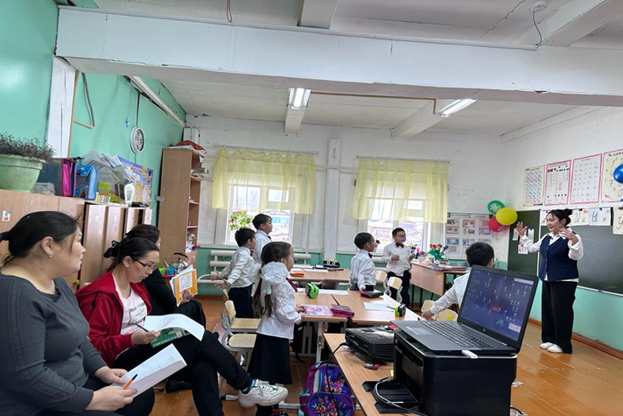

- Ого ийэтин, ийэ оготун те4е билэрин ту4унан керуехпут.
Ийэлэргэ илиис уонна ручка бэриллэр, онно суруйаллар.
- Ийэм себулуур а4а (ас).
- Ийэм себулуур дьарыга.
- Огом себулуур оонньуура.
- Огом себулуур мультига.
- Хо4оон ааган и4итиннэриэхтэрэ Софья, Артем, Ярик.
- Билигин оонньуохпут. Ийэлэр дьарык кердереллер(санарбаттар) ону оголор таайаллар.
И4ит сууйар, танас сууйар, танас утюгтуур, ынах уурэн агалан ыыр, муоста харбыыр, а4ылык бу4арар, иистэнэр, телевизор керер.
- Ийэлэрин ту4унан кэпсииллэр Вова, Юлиян, Андриян, Эрик.
Тумук: - Оголоор, бугунну кылаас чаа4ын себулээтигит дуо?
- Тугун себулээтигит?
- Ийэни таптыагын, харыстыагын!
- Ырыа «Ийэлээхпин» , бэлэх туттарыы Ийэлэргэ.

